Sendte mobiltelefoner 30.000 meter til værs
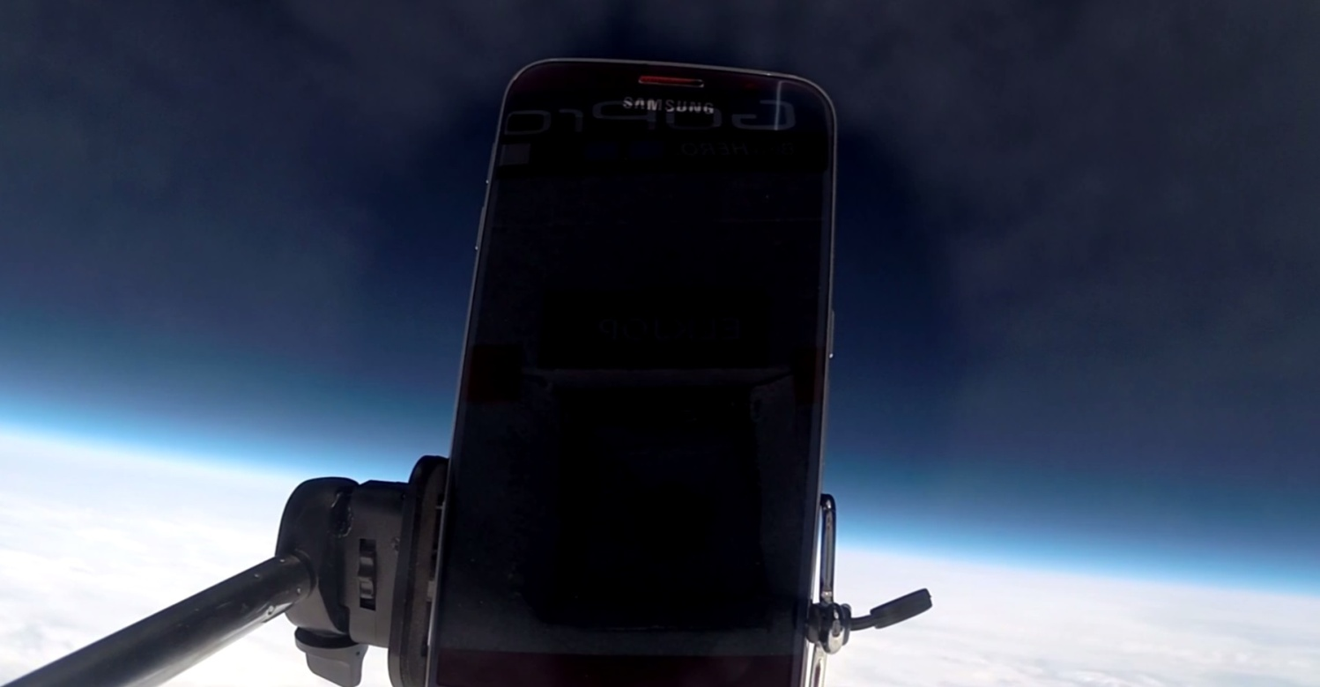
​
Tre kreative karer fra Skien bar på en himmelsk drøm i årevis. Se de unike bildene fra da stuntet deres ble til virkelighet.

- Vil dere være med å sende to mobiler og et kamera 30.000 meter til værs i en ballong?
Kristian Hjelbak i Elkjøp trodde knapt sine egne ører da han nylig ble stilt dette spørsmålet mens han var på jobb.
- Vi fikk et kreativt og artig innspill fra tre lokale entusiaster her i Skien og bestemte oss raskt for at dette var noe vi ville gjøre. Vi var jo litt usikre i starten på om de mente alvor med dette – vi hadde i alle fall aldri hørt om lignende prosjekt – men de insisterte på at dette var noe de skulle få til og da måtte vi jo bare bidra med vårt. Dermed sendte vi to Samsung Galaxy S6-telefoner, samt et GoPro-kamera, på en reise ytterst få teknologiske produkter får mulighet til å være med på, sier Hjelbak, som er varehussjef for Elkjøp Megastore i Skien.
De to Galaxy-telefonene ble løftet til værs av en værballong fylt med helium, og målet var altså å komme rundt 30.000 meter opp fra jordens overflate.
Ballongen også utstyrt med et GoPro-kamera som sammen med den ene av mobilene filmet hele den spektakulære himmelferden fra start til mål.
– Vi ville rett og slett se om det gikk an for tre hobby-karer å gjennomføre noe slikt og dette er faktisk en drøm vi har hatt lenge. Vi tror ikke det er så veldig mange som har gjort noe lignende og det hele viste seg jo å være veldig moro! Ballongen kjøpte vi på nettet og på forhånd hadde vi tatt i bruk et tjeneste på nett som viste sånn cirka omtrent hvor farkosten kom til å lande. Da fikk vi samtidig en rute for hvor ballongen skulle gå. Faktisk viste det seg underveis at disse beregningene stemte overraskende bra, sier Fredrik Eckholdt - en av karene bak det kreative stuntet.
Når romferden var over sørget så en fallskjerm for at ballongen med telefonene og GoPro-kameraet ble fraktet kontrollert og sikkert ned mot jordens overflate igjen.
GPS-senderen som farkosten også var utstyrt med gjorde guttene i stand til å følge ferden meter for meter og gjorde det også mulig å fatt i romfarer-telefonene ved reisens slutt.
- Etter en liten fjelltur greide vi å finne igjen farkosten. Den ene av telefonene ble ødelagt på turen mens den andre var hel og fin og den blir nå auksjonert bort til innekt for Kreftforeningen. Man får altså mulighet til å eie en splitter ny Samsung-telefon som har vært i selveste verdensrommet, samtidig som man støttet en god sak, sier Hjelbak med et smil.

